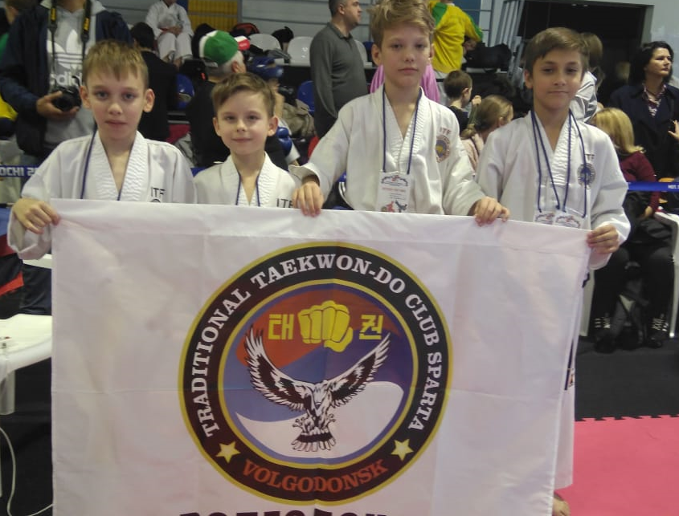
С 22 по 24 ноября, в городе Сочи состоялись ежегодные соревнования " Первенство Южного Федерального Округа по Таэквондо ИТФ".
Волгодонске спортсмены, под руководством тренера Виниченко Игоря Николаевича, вошедшие в состав сборной Ростовской области показали достойный уровень подготовки, и завоевали 2 золотых и 3 бронзовых медали. По итогам прошедших соревнований команда Ростовской области, в которую вошли наши дети завоевала первое общекомандное место.
